|  |  |  |  |
| --- | --- | --- | --- |
| **Adı:** |  | **…………………. Ortaokulu** |  |
| **Soyadı:** |  | **………………. Eğitim Öğretim Yılı** | Tarih: ……/……/ 20.. |
| **Sınıfı:** |  | **ARAPÇA DERSİ** | Aldığı Not |
| **No:** |  | **8. Sınıf 1.Dönem 2. Yazılı / Sınav Soruları** |  |

**1) Aşağıdaki diyaloğu tercüme ediniz. (9x2=18 p.)**

|  |  |  |  |
| --- | --- | --- | --- |
| اَلثَّانِيَ عَشَر |  |  | Birinci |
| اَلْعَاشِر |  |  | İkinci |
| اَلثَّامِن |  |  | Üçüncü |
| اَلسَّادِس |  |  | Dördüncü |
| اَلرَّابِع |  |  | Beşinci |
| اَلثَّانِي |  |  | Altıncı |
| اَلْحَادِيَ عَشَر |  |  | Yedinci |
| اَلتَّاسِع |  |  | Sekizinci |
| الَسَّابِع |  |  | Dokuzuncu |
| اَلْخَامِس |  |  | Onuncu |
| اَلثَّالِث |  |  | Onbirinci |
| اَلْأَوَّل |  |  | Onikinci |

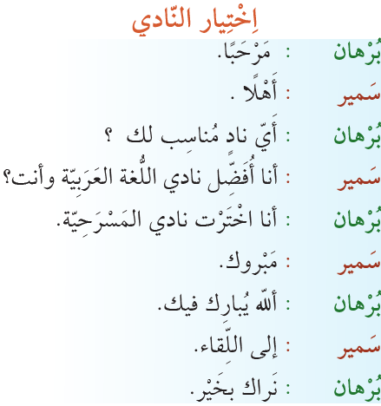

**Burhan:**

**Semir:**

**Burhan:**

**Semir:**

**Burhan:**

**Semir:**

**Burhan:**

**Semir:**

**Burhan:**

**2) Aşağıdaki kelimelerin başına uygunluğuna göre ذَلِكَ veya تِلْكَ getiriniz. (6x3=18 p.)**

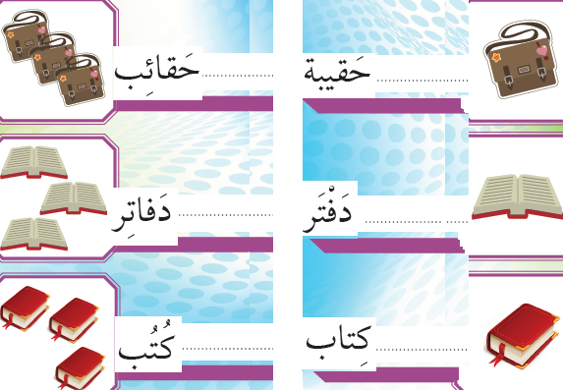

**3) Aşağıdaki Arapça sıra sayılarını 12x2=24 Puan)**

**1) İmam Hatip Ortaokulunda okuduğunu anlatmak isteyen Yusuf hangi cümleyi seçmelidir?**

**a)** أنا أدْرُس في مُتَوَسِّطة الأئِمّة والخُطَباء

**b)** أنا أدْرُس في المُتَوَسِّطة

**c)** أنا مُدَرِّس في مُتَوَسِّطة الأئِمّة والخُطَباء

**d)** أذْھَبُ إلى المَدْرَسة بالحافِلة



**2) Resimde anlatılan eylem aşağıdakilerden hangisidir?**

**a)** ذَھَبْتُ إلى المَدْرَسة

**b)** تَناوَلْتُ الفَطور

**c)** خَرَجْتُ مِن البَیْت

**d)** لَبِسْتُ ملَابسِي

**3) “Sevilen ders” ibaresinin Arapça karşılığı aşağıdakilerden hangisidir?**

**a)** الدَّرْس الأوَّل

**b)** دَرْس التّاریخ

**c)** أحُبِّ دَرْس

**d)** الدَّرْس المَحْبوب

**أنا مُدَرِّس اللُّغة العَرَبِیّة**

**4) Cümlesinin anlamı aşağıdakilerden hangisidir?**

**a)** Ben Arapça öğretmeniyim.

**b)** Ben ortaokulda öğrenciyim.

**c)** Ben İngilizce öğretmeniyim.

**d)** Ben Türkçe öğretmeniyim.

**5) Aşağıdaki şehirler ile meşhur olmuş meyve-ürün eşleştirmelerinden hangisi yanlıştır?**

**a)** جِيرَصُون - بُنْدُق

**b)** رِيزَة - بَطِّيخ

**c)** أَمَاصْيَا - تُفَّاح

**d)** آيْدِين - تِينْ

**المَلابِس المَدْرَسیّة** **…………………………-**

**6) Cümlesinde boş bırakılan yere aşağıdakilerden hangisi gelmesi gerekir?**

**a)** تَناوَلْتُ **b)** أَكَلْتُ

**c)** لَبِسْتُ **d)** رَجَعْتُ

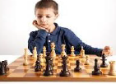

**7) Resimdeki öğrenci sizce hangi eğitsel kulübe üyedir?**

**a)** نادي المَكْتَبة

**b)** نادي الشَّطْرَنْج

**c)** نادي المَسْرَحِیّة

**d)** نادي الثَّقافة والأَدَب

**8)** قَلَم **Kelimesinin çoğulu aşağıdakilerden hangisidir?**

**a)** أَقْلَام

**b)** اَقْلَمُ

**c)** اَقْلَمُونَ

**d)** اَقْلَمِينَ

**Not: Her soru 5 puandır. (8 x 5 = 40 puan)**

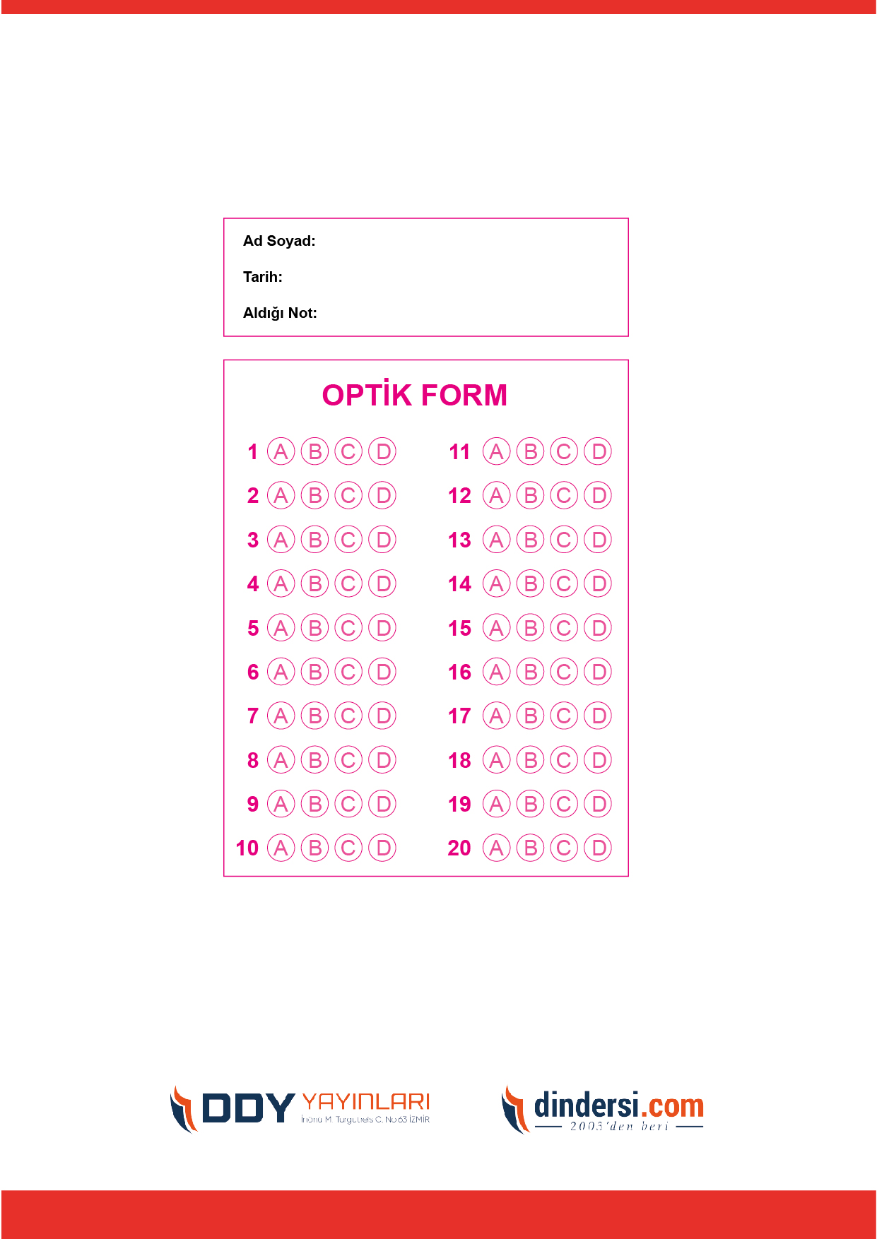

***DİĞER SINAVLAR İÇİN TIKLAYINIZ.***

